INDICAÇÃO Nº / 2025

Indico o levantamento e troca de todas as lâmpadas queimadas da área pública existente na Rua Geraldo Trindade, defronte ao quarteirão que compreende o nº 214 no Residencial Ypiranga.

EXCELENTÍSSIMO SENHOR PRESIDENTE DA CÂMARA MUNICIPAL DE SUMARÉ,

Nos termos do art. 214 do Regimento Interno da Câmara Municipal de Sumaré, solicito a Vossa Excelência o envio desta Indicação ao Excelentíssimo Senhor Prefeito Municipal de Sumaré, para o levantamento e troca de todas as lâmpadas queimadas da área pública existente na Rua Geraldo Trindade, defronte ao quarteirão que compreende o nº 214 no Residencial Ypiranga.
A presente solicitação se faz necessária para atender a solicitação de moradores da Rua Geraldo Trindade, do quarteirão do nº 214, do Residencial Ypiranga, em relação à necessidade da troca de iluminação pública da área existente defronte a suas residências. Justificam os moradores que a penumbra do local tem resultado em insegurança aos trabalhadores e estudantes do período noturno, tendo em vista que a penumbra facilita a ação de desocupado sobre todos.
São essas as razões da presente INDICAÇÃO.
Aproveito a oportunidade para reiterar meus votos de elevada estima e consideração.

Sala das Sessões, 09 de Dezembro de 2.025
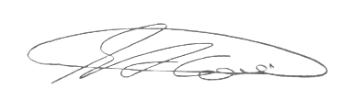

SEBASTIÃO ALVES CORREA
TIÃO CORREA – Vereador/PSDB

